高三政治二模阅卷总结 2024.5.09
组长： 高帆 |  | 题号与设问：19（1）请你选择其中一方进行代理，并撰写起诉状（7分）
参考答案 | 示例：  原告：甲公司; 被告：乙公司  诉讼请求：1.请求判令被告承担全部仓储费用；2.请求判令被告承担本案诉讼费用。  事实与理由：  事实：我司于2024年3月10日自乙公司购买一批电视，因收货不便，该批货物由快递代为储存，且约定3月20日及以前的仓储费用由卖方承担。3月19日，我司与被告协商再延长10天，获得肯定答复。3月30日，我司收货并垫付全部仓储费用，但乙公司拒绝承担3月21日及以后产生的仓储费用。  理由：3月19日，我司“再延长10天”的真实意思为“时间延长10天，且期间仓储费用由卖方承担”。我方属于以默示方式，延续此前仓储费用全部由卖方承担的交易习惯，续签协议。因此，本案所涉全部仓储费用及诉讼费应由卖方承担。
试题分析 | 本题试图通过对民事诉讼状的完善，考查学生合同条款变更的掌握，并能表述承担的相应违约责任。  在表述法律依据时，要运用法律专业术语来表述。陈述事实依据是，要客观说明情况，要简洁。
阅卷细则 | 原告被告，不给分；  示例1:原告:甲公司;被告:乙公司  诉讼请求：判令被告承担全部仓储费用/继续履行，被告承担本案诉讼费用（2分）  事实与理由:  事实: 我公司于2024年3月10日自乙公司购买一批电视,因收货不便,该批货物由快递代为储存，且约定3月20日及以前的仓储费用由卖方承担。3月19日,我公司与被告协商再延长10天,获得肯定答复。3月30日,我公司收货并垫付全部仓储费用,但乙公司拒绝承担3月21日及以后产生的仓储费用。（踩意2分）  理由:①我公司提出延长仓储时间，乙公司回复“好的”，际应按原合同内容全面履行，乙公司的行为违背诚信原则。  ②乙公司拒绝承担3月21日以后产生的仓储费用，并未与我公司协商一致，属于单方变更合同行为。  其行为构成违约，应当承担违约责任  （1个理由2分，2个理由3分）  示例2:原告:乙公司;被告:甲公司  诉讼请求：判令被告支付尾款/继续履行，被告承担本案诉讼费用。（2分）  事实与理由:  事实：甲公司于2024年3月10日自我公司购买一批电视,因收货不便,该批货物由快递代为储存，且约定3月20日及以前的仓储费用由我公司承担。3月19日,被告与我司协商再延长10天,我公司同意。3月30日,甲公司收货后，我公司不同意支付3月21日及以后产生的仓储费用，甲公司拒不支付合同尾款。 （踩意2分）  理由: ① 3月19日提出新合同，合同只对延期进行约定，并未协商延长仓储时间的费用承担问题，但由于费用产生由甲公司原因导致，该笔费用理应由甲公司承担，若逾期产生的费用仍由我方承担，有违公平原则。（只谈要约承诺构成新合同给1分 ，有公平原则给2分）  ②买卖合同有效，甲公司不支付尾款违反全面履行原则。  其行为构成违约，应承担违约责任。  （1个理由2分，2个理由3分）
学生问题 | 1.事实和理由混搭，或者只有事实没有理由。陈述事实时没有法律术语  2.不理解“诉讼请求”，其是被告向原告主张的利益，不少学生对原告提出诉讼请求  3.不能始终如一的站在自己立场的上提出主张  4.审题不清，将当事人的情况和诉求弄混 |  | 试卷讲评建议 | 锻炼学生概括情境案例的能力，尤其是提取关键信息的能力。  要教会学生法律类试题答题的基本逻辑，事实、法理、因果关系、程序使用等等。  适当练习
教学建议 | 1.引导学生正确区分课本基本概念和基本原理。要知其然，更要知其所以然。  2.回归教材，阅读典型案例和相关链接  3.梳理知识结构。
优秀答卷 | 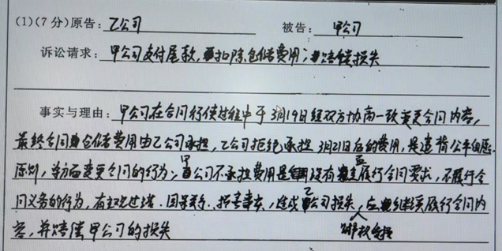  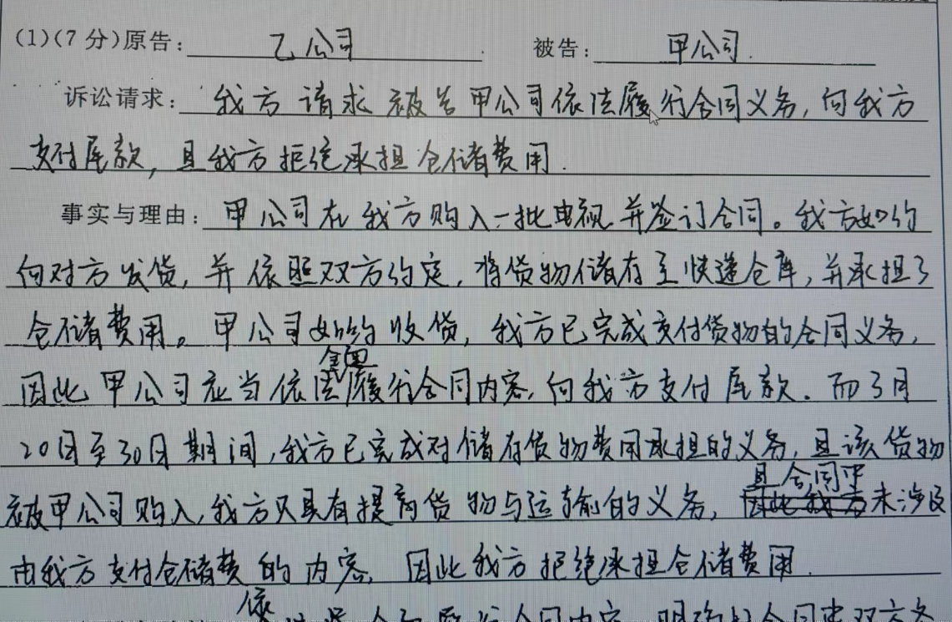
典型错误答卷 | 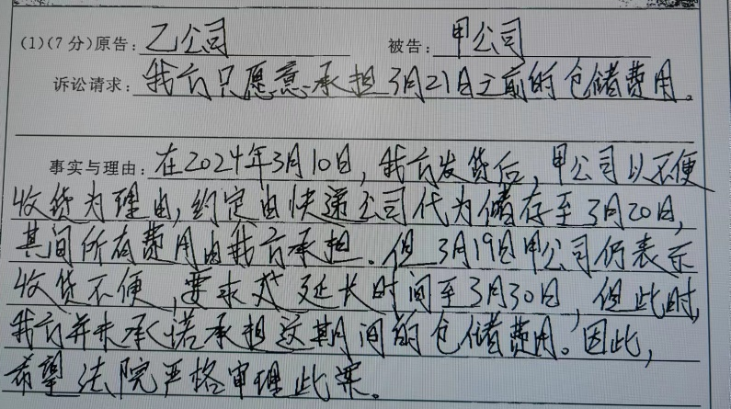  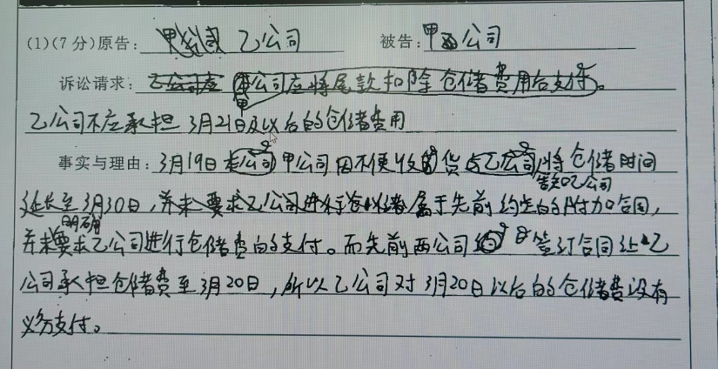  都是只有事实，没有法律

